# BAB IV

**PEMBAHASAN**

## Proses In Circuit Testing

Proses yang terjadi selama proses In Circuit Test meliputi Function Test dan DC Parametric Test. IC Test merupakan serangkaian proses pengujian terhadap IC utama yang terdapat pada perangkat yang diuji. Sedangkan DC Parametric Test merupakan serangkaian proses prngujian yang berhubungan dengan tegangan dan arus serta resistansi yang ada pada perangkat yang sedang diuji, seperti rangkaian open/short, Input Voltage Level, Output Voltage Level, Input Leakage, dan Pull up/Pull Down Resistor. Semua hal itu diuji selama proses DC Parametric Test.

## *IC Test*

*IC Test* merupakan proses pengujian yang berhubungan dengan fungsional dari perangkat yang sedang diuji. Dengan kata lain, *IC Test* menguji fungsi logika pada IC yang terdapat pada perangkat yang sedang diuji.

Pada proses *IC Test*, sinyal-sinyal digital yang telah dibentuk oleh *Pattern Generator* pada *Tester*, dikirimkan ke bagian input pada perangkat yang diuji. Sinyal ini memiliki elemen logika, perioda, dan tegangan yang spesifik. Sehingga nantinya akan menghasilkan output berupa sinyal logika juga. Sinyal ini nantinya akan dideteksi oleh *Tester* dan masuk ke bagian *Comparator.* Di dalam Comparator sinyal output dari perangkat yang diuji ini dibandingkan dengan sinyal yang diinginkan (*Expected Pattern*). Elemen logika, perioda, dan tegangan yang ada pada sinyal output perangkat yang diuji, dicocokkan dengan elemen logika, perioda dan tegangan yang ada pada *Expected Pattern*. Jika ketiga elemen yang ada pada output perangkat yang diuji ini cocok dengan spesifikasi yang ada pada *Expected Pattern*, maka perangkat yang diuji ini dinyatakan lolos untuk proses *IC Test*.

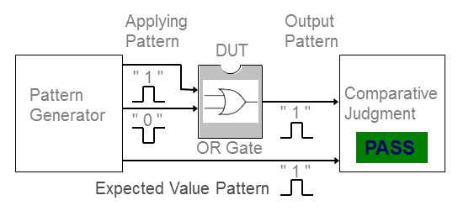

**Gambar 4. 1** Proses IC Test

## DC Parametric Test

DC Paramteric Test merupakan proses pengujian perangkat elektronik yang bertujuan untuk mengukur arus pada input dan output, tegangan pada input dan output, dan semua bagian perangkat yang berhubungan dengan karakteristik arus searah (DC)

* 1. **Open/Short Test**

Pengujian ini bertujuan untuk :

* Memeriksa rangkaian yang terhubung singkat antara satu titik dengan titik lain.
* Memeriksa diode pengaman pada perangkat.
* Memeriksa masalah yang ada pada jalur rangkaian pada perangkat.

Proses pengukuran :

Pada satu titik pada perangkat terdapat diode yang berfungsi sebagai pengaman untuk melindungi rangkaian dari *Overshoot.* Dioda inilah yang digunakan untuk *Open/Short Test*.

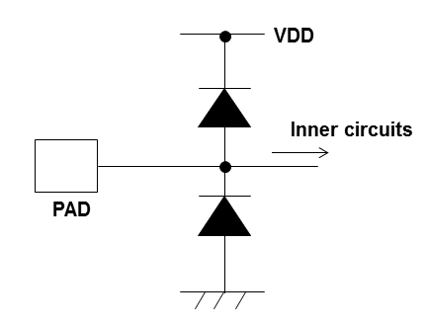

D2

D1

TP1

**Gambar 4. 2** Rangkaian Dioda Pengaman

Melalui Tester, dialirkan sejumlah arus ke titik TP1. Lalu VDD dan GND dihubungkan dengan 0V. Setelah itu dilakukan pengukuran tegangan diantara D1 dan diantara D2. Jika arus mengalir melewati Dioda D1 dan D2, maka diantara masing-masing dioda akan terukur tegangan sebesar 0,7 V. Jika terukur sebesar 0,7 Volt, hal ini menunjukkan jalur yang terhubung diantara TP1 dengan Tester baik.

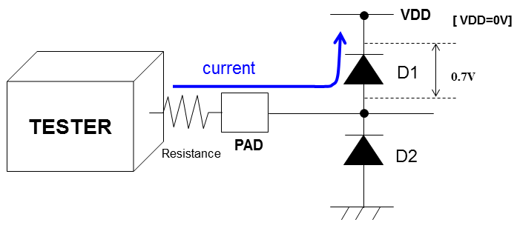

**Gambar 4. 3** Proses Open/Short Test

Jika tegangan pada Dioda terukur 0V, kemungkinan ada masalah pada rangkaian, seperti :

1. TP1 terhubung singkat ke titik lain.
2. TP1 terhubung singkat ke GND

Jika tegangan pada Dioda terukur lebih besar dari keadaan normal, hal ini terjadi karena nilai Resistor yang ada pada Tester lebih besar dari keadaan normalnya, atau bisa jadi Resistor tersebut sudah rusak.

* 1. **Input Voltage Level**

Tujuan dari pengujian ini adalah memeriksa kemampuan dari rangkaian untuk mengetahui level dari suatu input. Misalnya pada tegangan input sebesar 5V, dinyatakan sebagai level HIGH. Jika tegangan yang masuk ke input kurang dari 5V, rangkaian harus memiliki kemampuan untuk meneruskan ke IC bahwa tegangan yang masuk berada pada level HIGH. Begitu juga dengan level LOW, dinyatakan saat tegangan input sebesar 0V. Saat tegangan input lebih besar dari 0V, rangkaian harus memiliki kemampuan untuk meneruskan ke IC bahwa tegangan yang masuk berada pada level LOW. Untuk melakukan hal tersebut, pada setiap input di pasang suatu rangkaian Inverter yang terdiri dari dua buah Transistor. Input Voltage Level Test bertujuan untuk memeriksa masing – masing Transistor yang ada pada Rangkaian Inverter ini.

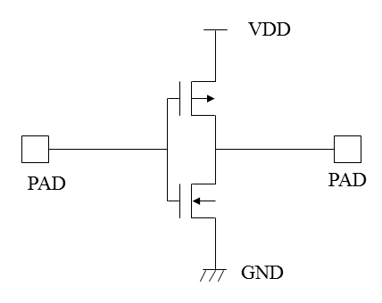

TP2

TP1

Tr2

Tr1

**Gambar 4. 4** Rangkaian Inverter

Transistor pada rangkaian inverter berfungsi sebagai pembalik input. Pada saat diberikan tegangan LOW pada TP1, Tr2 akan aktif sehingga TP2 akan terhubung ke GND. Sehingga pada TP2 akan akan berlogika LOW. Jika pada TP2 tidak terdeteksi logika LOW berarti ada masalah pada Tr2. Pada saat diberikan tegangan HIGH pada TP1, Tr1 akan aktif sehingga TP2 akan terhubung ke VDD. Sehingga pada TP2 akan akan berlogika HIGH. Jika pada TP2 tidak terdeteksi logika HIGH berarti ada masalah pada Tr1.

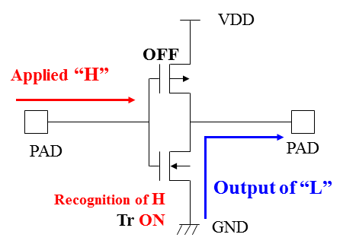

**Gambar 4. 5** Voltage Input High (VIH) Test

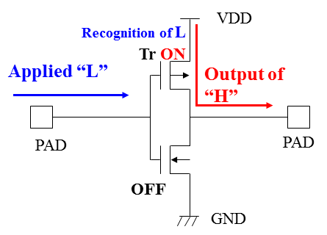

**Gambar 4. 6** Voltage Input Low (VIL) Test

* 1. **Output Voltage Level**

Pada setiap output IC, juga di pasang rangkaian Inverter. Pengujian ini bertujuan untuk mengukur tegangan pada output yang keluar dari rangkaian inverter pada saat output berlogika HIGH dan berlogika LOW. Untuk melakukan pengukuran tegangan output Pin Tester dihubungkan dengan output pada rangkaian inverter. Input IC dimanipulasi sehingga nantinya menghasilkan output yang spesifik untuk proses pengukuran tegangan output.

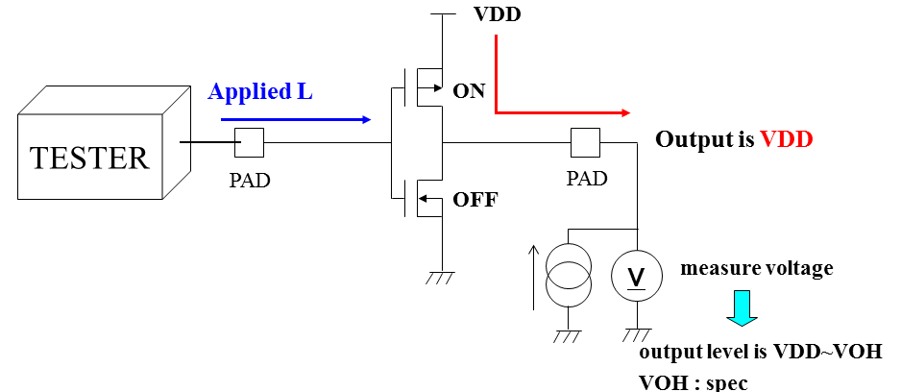

**Gambar 4. 7** Pengukuran Tegangan Output Saat LOW

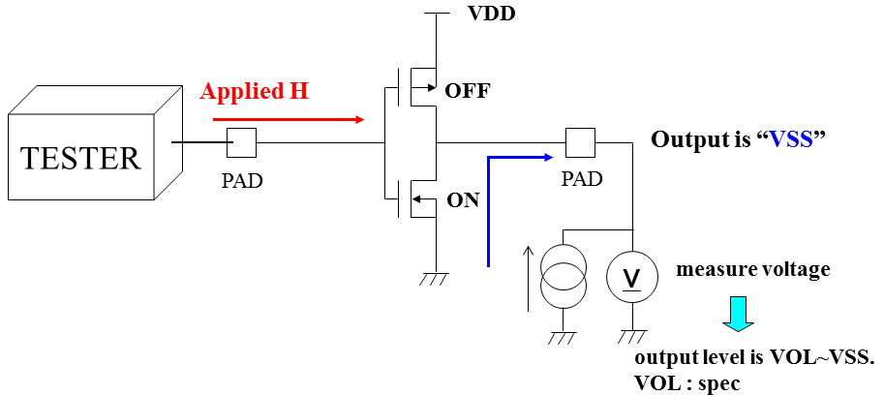

Gambar 4. Pengukuran Tegangan Output Saat HIGH

* 1. **Input Leakage**

Pengujian ini bertujuan untuk mengukur arus pada masing – masing Transistor pada rangkaian Inverter yang terdapat pada setiap input dan output IC. Arus pada Transistor ini memiliki spesifikasi khusus, jika arus yang terukur lebih besar dari arus yang ada pada spesifikasi, ini menunjukkan bahwa ada masalah pada Transistor tersebut.

Transistor pada rangkaian Inverter terdiri dari P-Channel dan N-Channel. Untuk mengukur arus pada Transistor P-Channel, titik input yang akan diukur dihubungkan Tester, lalu Tester akan memberikan tegangan 0V, sehingga arus akan mengalir dari VDD ke titik input tersebut. Lalu arus yang mengalir ke titik input tersebut akan diukur oleh Tester.

|  |  |
| --- | --- |
|  |  |

**Gambar 4. 9** Proses Pengukuran Leakage Current

* 1. **Pull-Up/Pull-Down Resistance**

Pull-Up dan Pull-Down merupakan rangkaian yang berfungsi untuk menjaga keadaan input tetap stabil. Pull-Up menjaga keadaan input agar tetap pada kondisi HIGH jika tidak ada perubahan kondisi input ke LOW. Sedangkan Pull-Down menjaga keadaan input agar tetap pada kondisi LOW jika tidak ada perubahan kondisi input ke HIGH.

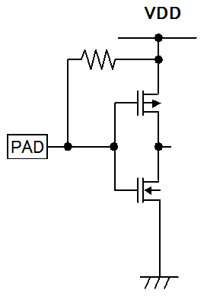

TP1

**Gambar 4. 10** Pengukuran Pull-Up Resistor

Untuk mengukur resistansi pada Resistor Pull-Up, pada TP1 dihubungkan ke GND. Sehingga arus akan mengalir dari VDD menuju TP1. Saat itu Tester akan mengukur besar arus yang mengalir tersebut. Berdasarkan nilai arus yang mengalir dilakukan perhitungan untuk mendapatkan nilai resistansi dari Resistor Pull-Up tersebut menggunakan rumus :

$$R= \frac{V}{I}$$

Untuk mengukur resistansi pada Resistor Pull-Down, pada TP1 dihubungkan ke VDD. Sehingga arus akan mengalir dari TP1 menuju GND. Saat itu Tester akan mengukur besar arus yang mengalir tersebut. Berdasarkan nilai arus yang mengalir dilakukan perhitungan untuk mendapatkan nilai resistansi dari Resistor Pull-Down tersebut menggunakan rumus yang sama pada perhitungan Resistor Pull-Up.

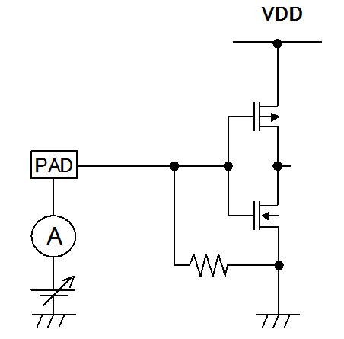

**Gambar 4. 11** Pengukuran Pull-Down Resistor

## Pengukuran ESD

Untuk mengukur besar ESD pada suatu benda, digunakanlah alat ukur yang disebut dengan Static Meter. ESD yang terdapat pada suatu benda dinyatakan dalam satuan Volt.

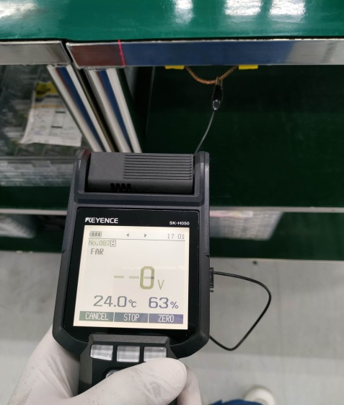

**Gambar 4. 12** Static Meter